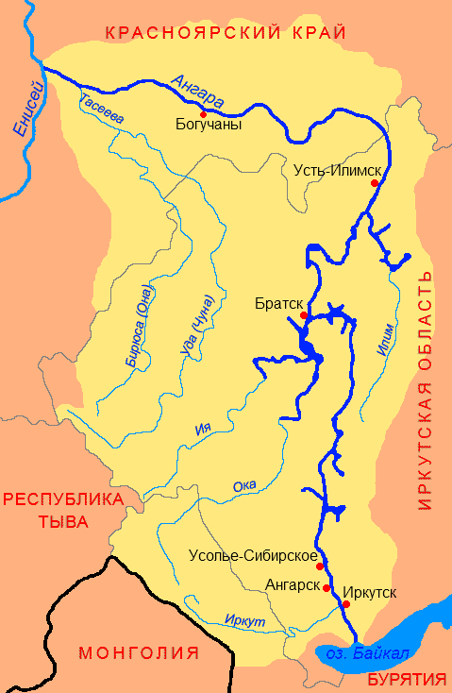

Мэр Иркутска Руслан Болотов на пресс-конференции 9 декабря объявил 2022 год
в областном центре годом Ангары

В Иркутске презентовали проект

«Единой набережной»

длиной девять километров

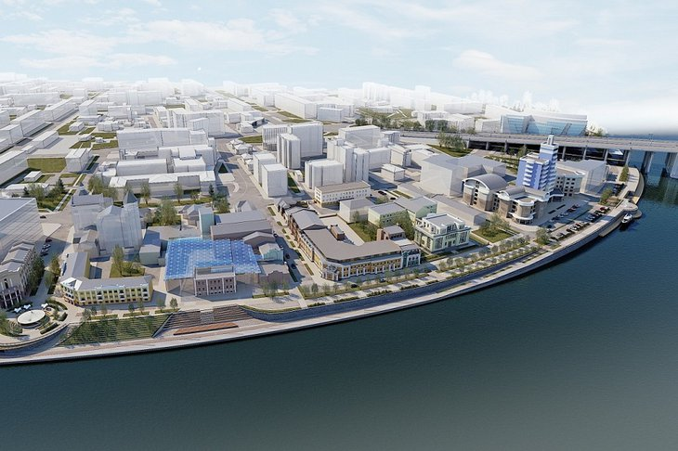

1 сентября в Иркутске состоялась презентация концепции единой городской набережной. Концепция предусматривает объединение всех участков городских набережных
в единую прогулочную зону.
Одним из участков будущей благоустроенной территории станет Цесовская набережная, где в настоящее время ведётся восстановление объекта культурного наследия — знаменитых бань Курбатова и Русанова.
Предполагается, что благодаря этому проекту появится возможность поддержать мировой градостроительный тренд, развернув Иркутск к реке Ангаре.

Ангара – по-бурятски и эвенкийски «анга» обозначает «пасть», «рот» - получила своё название из-за расщелины, дающей выход водному
потоку из Байкала.

Песня «По Ангаре»
Слова С. Гребенников, Н. Добронравов Композитор ___________________
Чуть охрипший гудок парохода
Уплывает в таёжную тьму.
Две девчонки танцуют на палубе,
Звёзды с неба летят на корму.
Припев:
А река бежит, зовёт куда-то,
Плывут сибирские девчата
Навстречу утренней заре
По Ангаре,
По Ангаре.
Верят девочки в трудное счастье.
Не спугнёт их ни дождь, ни пурга,
Ведь не зря звёзды под ноги падают
И любуется ими тайга!
Припев.
Будут новые плыть пароходы,
Будут годы друг друга сменять,
Но всегда две девчонки на палубе
Под баян будут вальс танцевать.
Припев.

Выставка книг
«По Реке Ангаре»

